IMPLIKASI KETERAMPILAN MENGAJAR GURU PAK DALAM
MENINGKATKAN KEAKTIFAN BELAJAR SISWA SMA KRISTEN
RANTEPAO

SKRIPSI
Untuk Memenuhi Salah Satu Persyaratan Guna Memperoleh Gelar Sarjana
Pendidikan Kristen ( S. Pd
Jurusan: Pendidikan Agama Kristen
Oleh

PARIDA WIDIA LUSA
57l-| far |
20103075
h
SEKOLAH TINGGI AGAMA KRISTEN NEGERI (STAKN) TORAJA
TAHUN 2014

LEMBAR PERSETUJUAN
Judul Skripsi : Implikasi Keterampilan Belajar Guru PAK dalam Meningkatkan
Keaktifan Belajar siswa SMA Kristen Rantepao
Dipersiapkan : Parida Widia Lusang
Nirm :20103075
Jurusan : Pendidikan Agama Kristen (PAK)
Dosen pembimbing menyetujui dan menyatakan bahwa skripsi ini telah
memenuhi prasyarat dan layak untuk dipertahankan dalam ujian skripsi,
setelah melalui proses bimbingan dan pemeriksaan.
Mengkendek, 09 September 2014
Dosen Pembimbing
PembiRibing I
Dr.Agustj
NIP: 19
uben, M. Th
8022008011011
Pembimbing n
Petrus Tira
NIP: 1973^122006041002

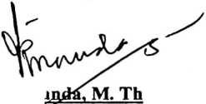
Judul Skripsi | : Implikasi Keterampilan Mengajar Guru Pendidikan Agama Kristen  dalam Meningkat Keaktifan Belajar Siswa SMA Kristen Rantepao
Ditulis oleh | : Parida Widia. Lusang
Jurusan | : Pendidikan Agama Kristen
Dosen Pembimbing | : Dr. Agustinus Ruben, M. Th  Petrus Tiranda, M. Th

Telah dipertahankan oleh penulisnya di depan dosen penguji Sekolah Tinggi Agama
Kristen Negeri (STAKN) Toraja pada tanggal 18 September 2014, dan dinyatakan lulus.
Mengkendek, September 2014
1. Penguji I
2. Penguji II
Dosen Penguji
: Alfrida L. Membala, M.Pd. K
NIP. 15049440
: Naomi Sampe, M. Th
NIP. 197611232007012016
Panitia Ujian

<
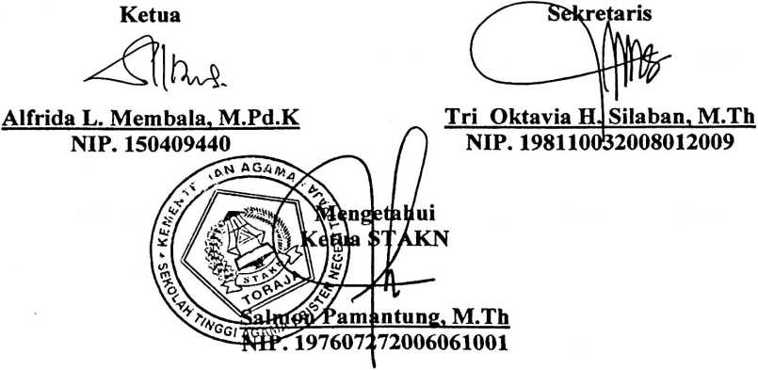
iii
ABSTRAK
Panda Widia. L. Menyusun skripsi dengan judul: “Implikasi Keterampilan
Mengajar Guru Pendidikan Agama Kristen khusus dalam hal keterampilan mengajar
dalam Meningkatkan Keaktifan Belajar Siswa SMA Kristen Rantepao”, yang diajukan
kepada Sekolah Tinggi Agama Kristen Negeri ( STAKN ) Toraja.
Pemilihan topik ini, dilatar belakangi oleh pengalaman penulis melihat
penerapan keterampilan mengajar guru PAK di SMA Kristen Rantepao yang belum
terimplikasi secara maksimal sehingga para siswa pun cenderung tidak fokus belajar,
khususnya mata pelajaran agama. Sekaitan dengan dengan hal tersebut, penulis saat
melaksanakan Pelaksanaan Praktek Lapangan ( PPL ) di lokasi penelitian melalui
proses belajar mengajar, melihat bahwa ternyata siswa juga membutuhkan penyajian
materi yang menarik khususnya mata pelajaran agama, dan terkesan sebagai mata
pelajaran yang “ membosankan ” bagi beberapa siswa. Hal tersebutlah yang
mendorong penulis untuk ingin mengetahui implikasi keterampilan mengajar guru
PAK dalam meningkatkan keaktifan belajara siswa di SMA Kristen Rantepao.
Untuk menadapat data sehubungan dengan topik di atas, maka penulis
melaksanakan penelitian dengan pendekatan kualitatif atau dengan cara observasi dan
wawancara dengan 10 ( sepuluh ) siswa, yang terdiri dari 2 ( dua ) orang kelas X, 2
( dua ) orang kelas XI, dan 6 ( enam ) orang kelas XII, yang kemudian disebut sebagai
informan untuk memberikan data yang dibutuhkan.
Berdasarkan data yang diperoleh, implikasi keterampilan mengajar guru PAK
dalam meningkatkan keaktifan belajar siswa di SMA Kristen Rantepao, maka
implikasi keterampilan mengajar guru PAK dalam meningkatkan keaktifan belajar
siswa belum secara maksimal mempengaruhi siswa aktif dalam mengikuti
pembelajaran PAK. Dengan demikian sangat diharapkan kepada segenap guru PAK di
SMA Kristen Rantepao untuk tetap memperlengkapi diri dengan cara terus-menerus
belajar dan aktif untuk mencari informasi sehubungan dengan kebutuhan belajar siswa.
viii

